西安市卫生学校纪检干部学习资料44
学习时间：2024年7月11日
学习方式：自学
学习内容：党纪学习教育——每日一课
1.挥霍公款的情形和处分规定
2.群众纪律是什么，违反群众纪律的行为有哪些？
3.对侵害群众利益行为的处分规定
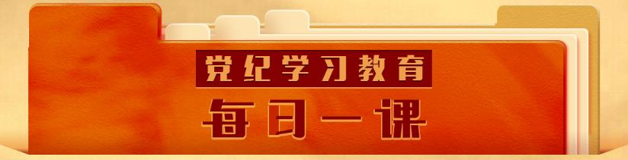
来源：中央纪委国家监委网站
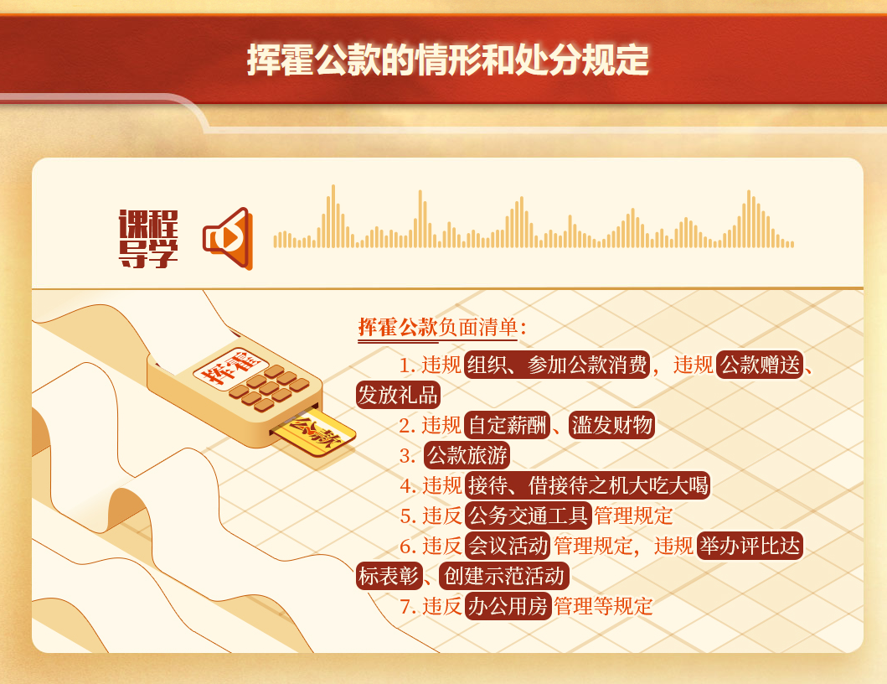
公款姓公，一分一厘都不能乱花。《中国共产党纪律处分条例》第一百一十三条至第一百一十九条对挥霍公款行为作出了处分规定。

1.违规组织、参加公款消费，违规公款赠送、发放礼品。《条例》第一百一十三条规定，违反有关规定组织、参加用公款支付的宴请、娱乐、健身活动，或者用公款购买赠送或者发放礼品、消费卡（券）等，对直接责任者和领导责任者，情节较轻的，给予警告或者严重警告处分；情节较重的，给予撤销党内职务或者留党察看处分；情节严重的，给予开除党籍处分。

“有关规定”，是指党中央、国务院和中央纪委、中央有关部门等制定出台的一系列厉行节约反对浪费相关规定。实践中，有的党员干部用项目资金等专项工作经费支付吃喝费用；有的将违规吃喝费用混入食堂正常开支；有的虚列开支套取公款用以购买赠送礼品；有的国有企事业单位以收入不入账、超范围使用营销费用等方式，购买并发放消费卡。诸如此类行为，无论手段如何变化，都属于明令禁止的违规使用公款行为。

2.违规自定薪酬、滥发财物。《条例》第一百一十四条规定，违反有关规定自定薪酬或者滥发津贴、补贴、奖金、福利等，对直接责任者和领导责任者，情节较轻的，给予警告或者严重警告处分；情节较重的，给予撤销党内职务或者留党察看处分；情节严重的，给予开除党籍处分。

违规自定薪酬或者滥发津贴、补贴、奖金、福利等，多是由党组织集体决定。进行责任认定时，参与集体决策的都属于责任人员，但在决策过程中明确表明反对意见的人员不受追究。

3.公款旅游。《条例》第一百一十五条规定了公款旅游的四种情形：公款旅游或者以学习培训、考察调研、职工疗养等为名变相公款旅游；改变公务行程，借机旅游；参加所管理企业、下属单位组织的考察活动，借机旅游；以考察、学习、培训、研讨、招商、参展等名义变相用公款出国（境）旅游。有上述行为之一，对直接责任者和领导责任者，情节较轻的，给予警告或者严重警告处分；情节较重的，给予撤销党内职务或者留党察看处分；情节严重的，给予开除党籍处分。

党员干部公款旅游，除视情节轻重给予党纪处分外，对于违规支付的旅游费用以及由此产生的其他费用应由受处分党员干部个人负担。

4.违规接待、借接待之机大吃大喝。《条例》 第一百一十六条规定，违反接待管理规定，超标准、超范围接待或者借机大吃大喝，对直接责任者和领导责任者，情节较重的，给予警告或者严重警告处分；情节严重的，给予撤销党内职务处分。

《党政机关厉行节约反对浪费条例》《关于厉行节约反对食品浪费的意见》《国有企业商务招待管理规定》等对接待安排的迎送方式、陪同人数、活动场所、活动项目和活动方式、住宿、用餐以及出行活动的标准和范围有明确规定。超出标准、范围或者借机大吃大喝的都属于违纪行为。

5.违反公务交通工具管理规定。《条例》第一百一十七条规定，违反有关规定配备、购买、更换、装饰、使用公务交通工具或者有其他违反公务交通工具管理规定的行为，对直接责任者和领导责任者，情节较重的，给予警告或者严重警告处分；情节严重的，给予撤销党内职务或者留党察看处分。

违反“有关规定”，主要指违反《党政机关厉行节约反对浪费条例》《关于全面推进公务用车制度改革的指导意见》《党政机关公务用车管理办法》等。上述规定明确要求，党政机关领导干部和事业单位、国有企业领导干部不准购买和更换超过规定标准的小轿车，党政机关不得以特殊用途等理由变相超编制、超标准配备公务用车，不得以任何方式换用、借用、占用下属单位或其他单位和个人的车辆，不得接受企事业单位和个人赠送的车辆，不得以任何理由违反用途使用或固定给个人使用执法执勤，机要通信等公务用车等。乘坐火车、飞机时违规用公款超标准购买座位、舱位等，同样属于违纪行为。

6.违反会议活动管理规定，违规举办评比达标表彰、创建示范活动。《条例》第一百一十八条规定，违反会议活动管理规定，对直接责任者和领导责任者，情节较重的，给予警告或者严重警告处分；情节严重的，给予撤销党内职务处分。包括三种情形：到禁止召开会议的风景名胜区开会；决定或者批准举办各类节会、庆典活动；其他违反会议活动管理规定行为。擅自举办评比达标表彰、创建示范活动或者借评比达标表彰、创建示范活动收取费用的，依照前款规定处理。

会议活动管理规定，是指《党政机关厉行节约反对浪费条例》《中央和国家机关会议费管理办法》等关于会议活动管理的具体规定。禁止召开会议的风景名胜区，是指中央明令禁止作为开会地点的21个风景名胜区。违规举办各类节会、庆典活动，是指违反《节庆活动管理办法（试行）》及其实施细则规定，未按规定的审批权限、原则和程序，决定或者批准举办节会、庆典活动。举办评比达标表彰活动、创建示范活动，应当严格按照《评比达标表彰活动管理办法》《创建示范活动管理办法（试行）》等规定执行，未按规定批准而举办的均为擅自举办，经审批同意举办的，也不得借机向参评单位和个人、创建对象收取费用。

7.违反办公用房管理等规定。《条例》第一百一十九条规定了五种违反办公用房管理等规定情形：决定或者批准兴建、装修办公楼、培训中心等楼堂馆所；超标准配备、使用办公用房；未经批准租用、借用办公用房；用公款包租、占用客房或者其他场所供个人使用；其他违反办公用房管理等规定行为。有上述行为之一，对直接责任者和领导责任者，情节较重的，给予警告或者严重警告处分；情节严重的，给予撤销党内职务处分。

超标准配备、使用办公用房，是指超过《党政机关办公用房建设标准》及相关具体规定所明确的办公用房建筑面积、装饰装修、建筑设备等标准。“用公款包租”，指用公款将宾馆、饭店或者其他场所的一个或者多个房间租下来，在一段时间内专由一方使用；“占用”，指无偿使用或者支付明显低于市场价格的费用；“供个人使用”，既包括供个人办公使用，也包括供个人住宿使用等。
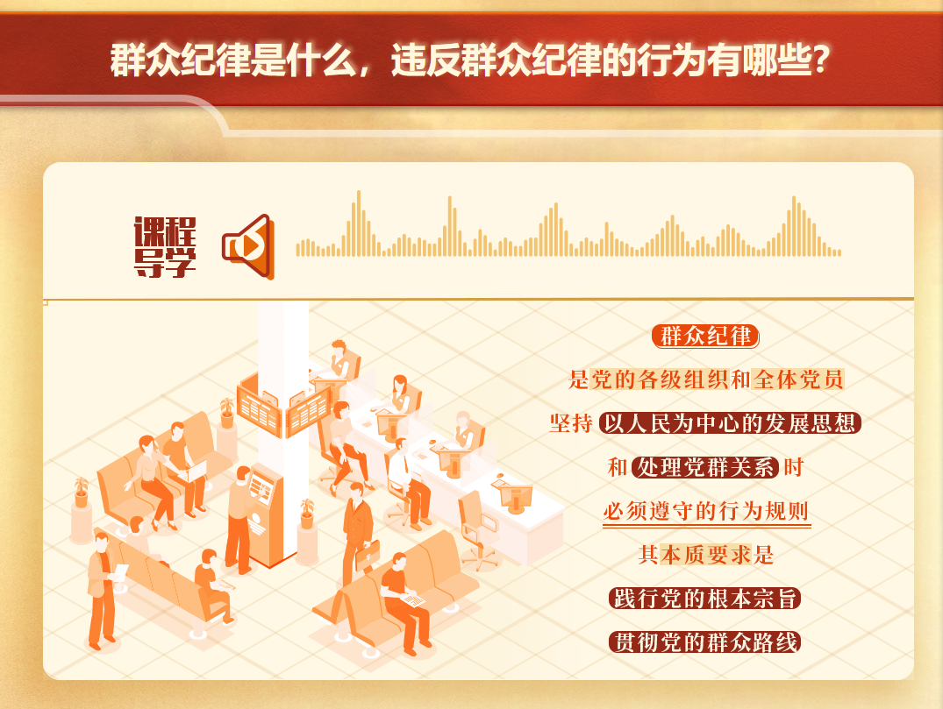

群众纪律是党的各级组织和全体党员坚持以人民为中心的发展思想和处理党群关系时必须遵守的行为规则，其本质要求是践行党的根本宗旨，贯彻党的群众路线。

违反群众纪律的行为主要包括以下几类：侵害群众利益；民生保障显失公平；涉黑涉恶欺压群众；漠视群众利益；侵犯群众知情权等。

新修订的《中国共产党纪律处分条例》第九章“对违反群众纪律行为的处分”共8条，修改3条，将1条纳入政治纪律。一是完善乡村振兴领域违纪行为的处分规定。贯彻党中央关于实施乡村振兴战略的重大决策部署，在第一百二十二条与时俱进将扶贫领域侵害群众利益行为调整表述为乡村振兴领域侵害群众利益行为，依然作为从重或者加重处分的情形予以规定。二是充实社会救助领域违纪行为的处分规定。贯彻落实党的二十大报告关于“坚持在发展中保障和改善民生”的要求，着眼促进社会救助兜底保障落到实处，在第一百二十四条充实在社会救助中优亲厚友、明显有失公平行为的处分规定。三是充实对漠视、损害群众利益行为的处分规定。着眼推动解决群众反映强烈的突出问题，衔接《中国共产党问责条例》规定，在第一百二十六条充实对慢作为、假作为等损害群众利益行为的处分规定。
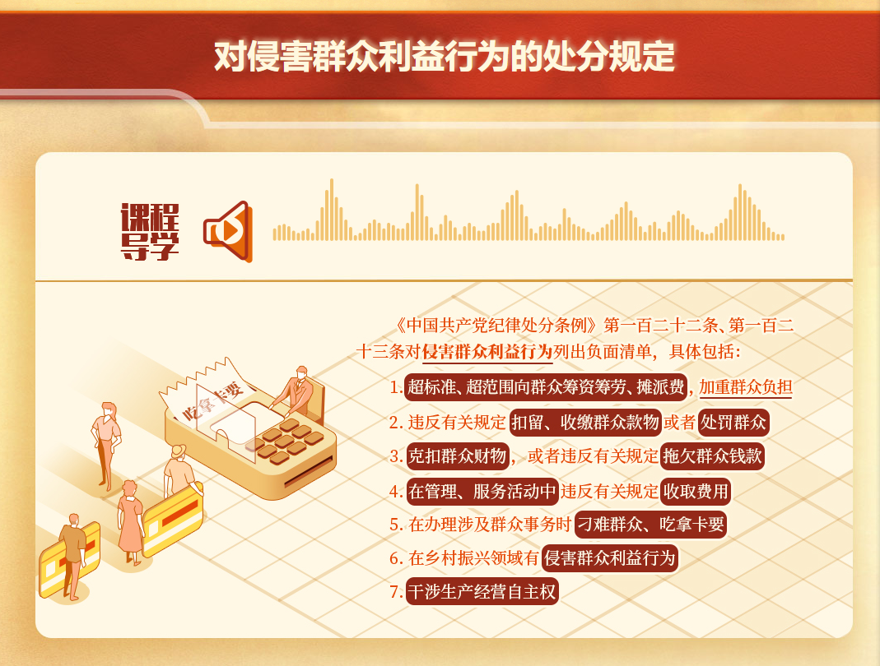

《中国共产党纪律处分条例》第一百二十二条、第一百二十三条对侵害群众利益行为列出负面清单，作出处分规定。这些问题的实质是党员不能正确对待手中的权力，把公共权力异化为管理者的私权，严重损害党和政府的形象，损害党群、干群关系，必须予以禁止。

1.超标准、超范围向群众筹资筹劳、摊派费，加重群众负担。

（1）筹资筹劳，是指为兴办村民直接需要的集体生产生活等公益事业，按照有关规定经民主程序确定的村民出资出劳的行为。

筹资筹劳应当遵循村民自愿、直接受益、量力而行、民主决策、合理限额的原则。但在实践中，一些党员、干部违反程序开展筹资筹劳，随意扩大筹资筹劳范围和提高标准。比如，有的不经过民主议事程序，村“两委”擅自决定筹资筹劳数量，或者将一事一议筹资筹劳变成固定收费项目；有的强行以资代劳，使筹资筹劳成为加重群众负担的借口等。

（2）关于摊派费用，党中央、国务院1990年9月印发的《关于坚决制止乱收费、乱罚款和各种摊派的决定》明确，在国家法律、法规和有关规定之外，要求有关单位或个人无偿地、非自愿地提供财力、物力和人力的行为都是摊派，一律予以禁止；任何地方、部门和单位都不得以赞助、捐赠等为名变相向行政事业单位、企业和个人摊派。

执纪监督中发现，有的党员、干部任意增加对群众的收费项目，提高收费标准，向群众转嫁摊派费用；有的以支持开展工作为由，要求辖区内私营企业、个体工商户“捐赠”办公用品等。本项规定的违纪行为，直接侵害群众利益，对党群干群关系损害很大，必须牢牢盯住，不能放松。

2.违反有关规定扣留、收缴群众款物或者处罚群众。

扣留、收缴款物以及处罚群众，关乎群众的财产权等切身权益。无论是扣留、收缴还是处罚，都属于执法权，应当由行政机关等依照有关法律法规行使，其他单位和个人不得随意使用。

农村和社区等基层组织不能自设权力，随意扣留、收缴群众款物或者处罚群众。即便乡镇人民政府和基层站所拥有一定的相关职权，也必须在规定的权限范围内、依照规定的程序进行，不得越权和违反程序扣留、收缴群众款物或者处罚群众。

3.克扣群众财物，或者违反有关规定拖欠群众钱款。

（1）克扣群众财物，是指将应当支付给群众的财物扣留不给或者少给。

克扣群众财物无论基于何种目的都是违纪行为。执纪监督中发现，有的党员、干部克扣惠农专项资金；有的克扣对困难群众发放的社会救助金、低保金以及各种补助；有的扣减农村危房改造款等。这些行为剥夺群众的获得感，使惠及群众的政策在执行中减损落空，必须严肃追究纪律责任。

（2）拖欠群众钱款，是指本该向群众支付的钱款迟迟不予兑付。

比如，有的党员、干部不及时发放惠农补贴，有的拖欠应及时结算与支付的工程款等。违反有关规定拖欠群众钱款，说到底是党员、干部的群众观念出了偏差。对群众打白条，欠下的是钱款，伤害的是民心，流失的是群众的信任，广大党员、干部应当坚决避免出现这样的行为。

4.在管理、服务活动中违反有关规定收取费用。

在管理、服务活动中收取费用，必须有明确的法律法规依据。

执纪监督中发现，有的党员、干部借给群众发放惠农物资之机，擅自收取手续费；有的明知国家已经取消相关收费，还违规向群众收取费用等。此类行为，加重群众负担，引发群众强烈不满。党员、干部要严格按照规定开展管理服务活动，坚决杜绝乱收费现象。

5.在办理涉及群众事务时刁难群众、吃拿卡要。

这些违纪行为，本质上是把服务群众的职责当作管理群众的特权，借机以权谋私，侵害群众利益。

比如，有的采取主动提或者暗示要等方式借办理涉及群众事务之机，让群众对其提供宴请或者赠送礼品；有的借手中的管理权、执法权等，强拿硬占群众的物品等。这些在服务群众过程中“捞油水”“拿好处”的行为，体现了“小权力”背后的“大任性”，侵蚀党的执政根基，是党的纪律所不能容忍的。

6.在乡村振兴领域有侵害群众利益行为。

《条例》第一百二十二条强调对这种违纪行为从重或者加重处分。

打赢脱贫攻坚战后我们从脱贫攻坚转入推进乡村全面振兴，但要清醒认识到，全面建设社会主义现代化国家，最艰巨最繁重的任务仍然在农村，必须始终在推进乡村全面振兴中维护好发展好群众切身利益。《条例》贯彻党中央关于实施乡村振兴战略的重大决策部署，对乡村振兴领域存在的不正之风和突出问题从严惩治，以促进党员、干部做好乡村全面振兴各项工作，特别是要切实防范和纠正在乡村振兴领域侵害群众利益的行为。

7.干涉生产经营自主权。

生产经营自主权，是指自然人、法人在不违反国家法律法规基础上所拥有的自主安排生产，自由调配使用自己的人力、物力、财力，自行组织生产经营的权利。

干涉群众生产经营自主权的行为，本质上是违背群众的自主意愿，即使出于善意，也可能“好心办坏事”。比如，有的党员干部干涉本应由农民自主安排的生产经营项目，强迫农民购买指定的生产资料或者按指定的渠道销售农产品等，使群众财产遭受较大损失。做好群众工作要从实际出发，尊重群众意愿，不能搞脱离实际、脱离群众、劳民伤财的事情，也不能有不顾群众意愿、破坏群众首创精神、损害群众利益的强迫行为。

